[撤稿风波：上海市第十人民医院口腔科科主任的研究图像疑似抄袭](https://mp.weixin.qq.com/s?__biz=MzkyNzY3NzY3Nw==&mid=2247500505&idx=1&sn=11be2812d9ef9c357c4218485dc935ba&chksm=c3352ba8ffba7a58b7cbdc2e2382ae302d59d3d56491922c2ce61007649aa48635e80c25a89b&scene=126&sessionid=1743699406)

[学术深瞳](javascript:void(0);)2025-04-02 13:28:37广东

近日，发表于《International Journal of Oncology》期刊的研究**‘lncRNA PLAC2 activated by H3K27 acetylation promotes cell proliferation and invasion via the activation of Wnt/β?catenin pathway in oral squamous cell carcinoma’ H3K27乙酰化激活的lncRNA PLAC2通过Wnt/β?catenin通路促进口腔鳞癌增殖侵袭**（ doi: 10.3892/ijo.2019.4707）因图像问题被撤回。该研究由Fubo Chen , Shengcai Qi , Xu Zhang , Jinjin Wu , **Xi Yang**（通讯作者）  , **Raorao Wang**（通讯作者，科主任）共同完成，通讯作者Raorao Wang和其余作者单位为同济大学医学院附属第十人民医院，通讯作者Xi Yang单位为上海交通大学医学院附属第九人民医院口腔颌面头颈肿瘤科。

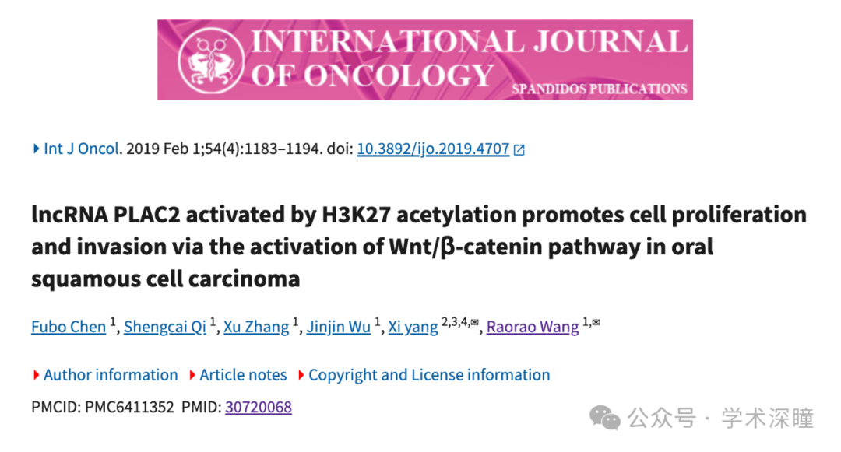

**2025年2月评论人Actinopolyspora biskrensis指出：**

图4E中的图像似乎来源于一篇先前的发表文章，但两篇文章没有共同的作者。

我没有查看本文的其他部分。

该早期论文本身也存在一些问题，已在此讨论：https://pubpeer.com/publications/619F91C18488A60423A5D1763EA58D

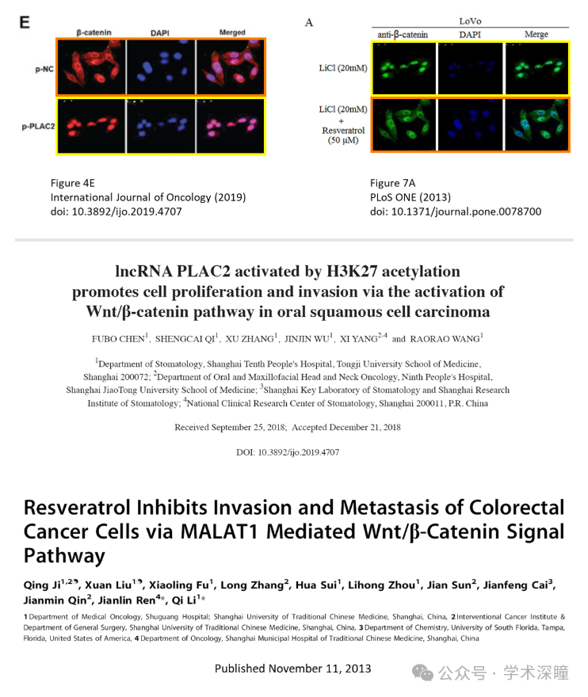

**2025年4月评论人Hoya camphorifolia发布了本文的撤稿声明：**

2025年3月21日撤稿。

在本文发表后，一位关心的读者向编辑提出，文章中图3C（第1189页）和图4E（第1190页）所示的免疫荧光检测数据，与另一篇已在不同研究机构、不同作者之前提交并发表的文章中的数据非常相似。鉴于上述数据显然已在先前的文章中发表，国际肿瘤学杂志的编辑决定撤回本文。在与作者联系后，作者接受了撤稿决定。编辑对于给读者带来的不便表示歉意。

消息来源：

https://pubpeer.com/publications/845C8940DDEFFA7A76252F524BA3E3#0

如需论文查重，请联系微信号xueshushentong



[#上海市第十人民医院](https://mp.weixin.qq.com/mp/appmsgalbum?__biz=MzkyNzY3NzY3Nw==&action=getalbum&album_id=3616614004635893762#wechat_redirect)